7.6用锐角三角函数解决问题（2）
一、教学目标:
使学生知道测量中坡度、坡角的概念，掌握坡度与坡角的关系，能利用解直角三角形的知识，解决与坡度有关的实际问题，进一步培养学生把实际问题转化为数学问题的能力。
二、学习内容：
1.导学预习：
如右图所示，斜坡AB和斜坡A₁B₁哪一个倾斜程度比较大?显然，斜坡A₁B_{l}的倾斜程度比较大，说明∠A′＞∠A。从图形可以看出$\frac{B'C'}{A'C'}>\frac{\text{BC}}{\text{AC}}$，即tanA_{l}＞tanA。在修路、挖河、开渠和筑坝时，设计图纸上都要注明斜坡的倾斜程度。
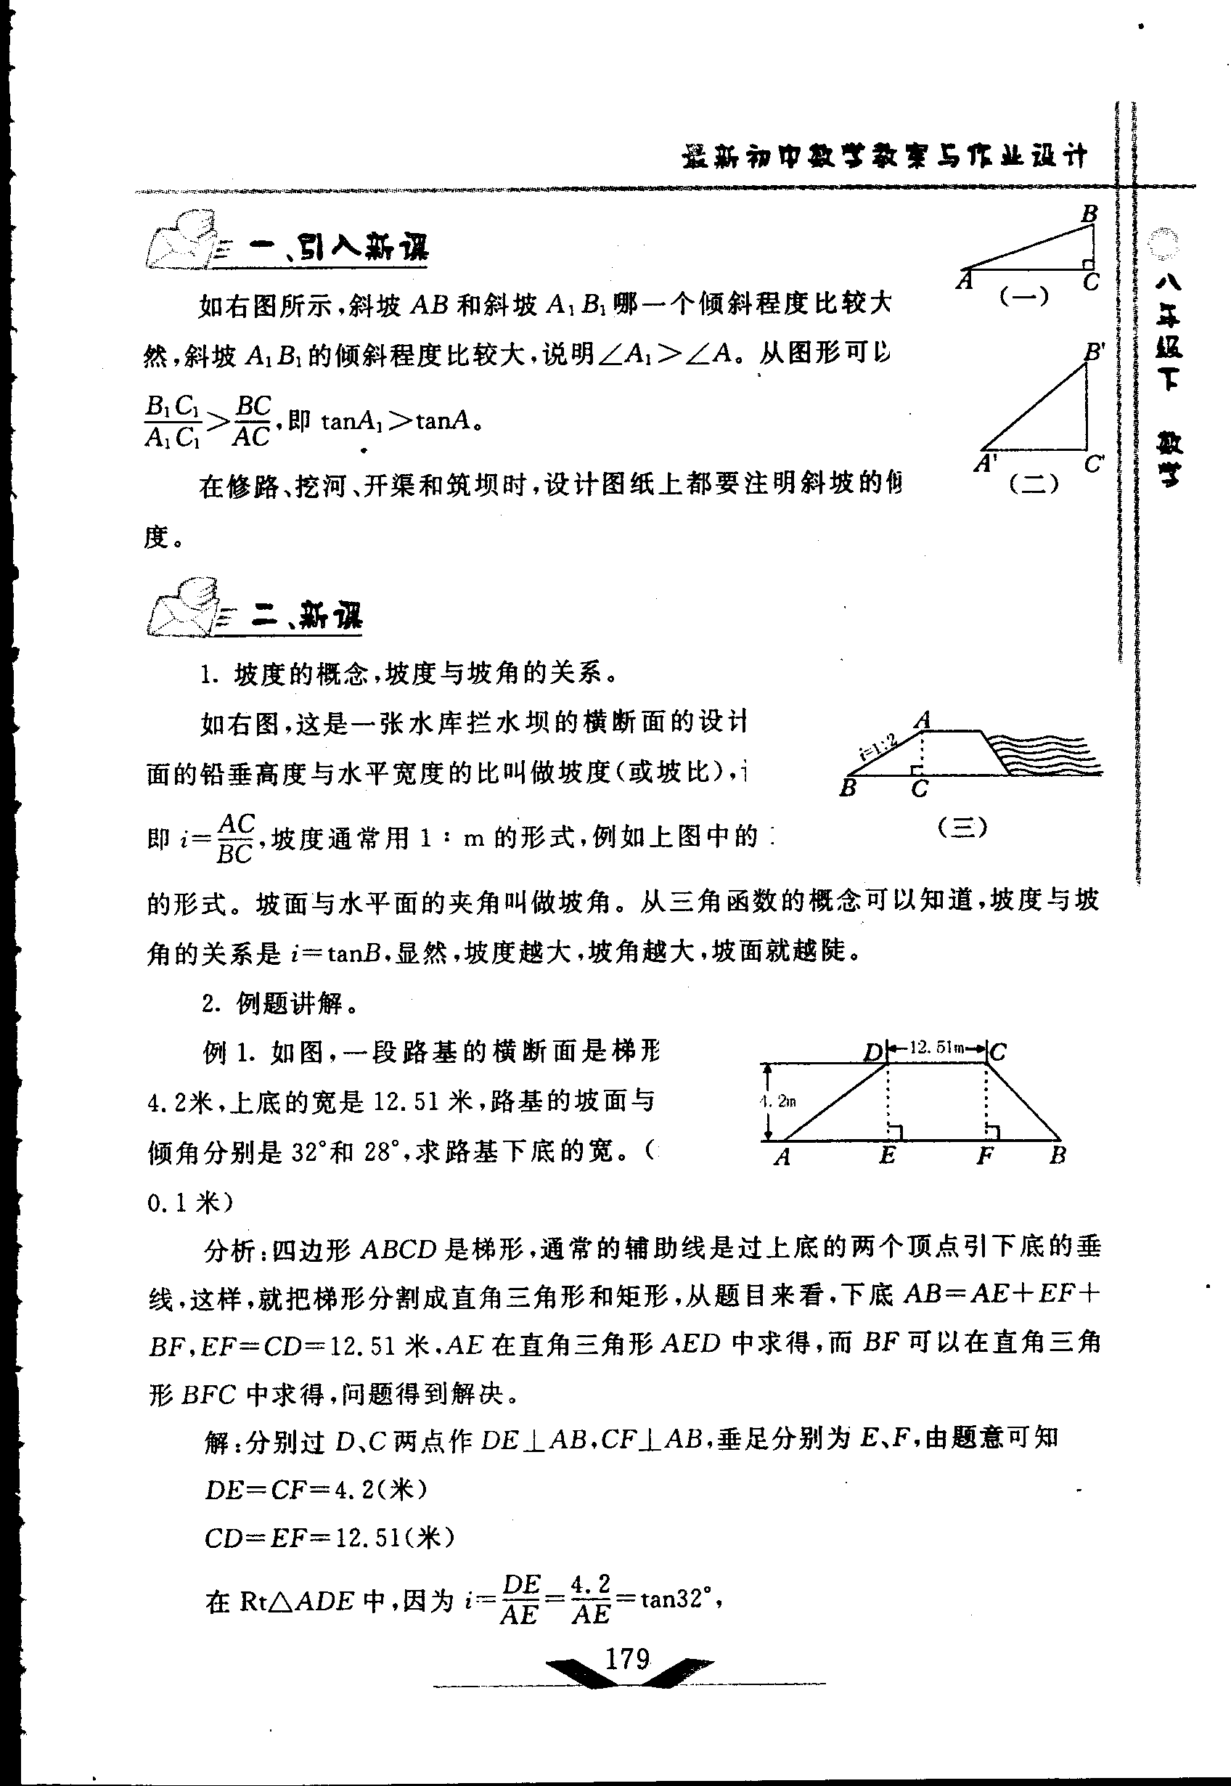

2.小组讨论：
坡度的概念，坡度与坡角的关系。
如上图，这是一张水库拦水坝的横断面的设计图，坡面的铅垂高度与水平宽度的比叫做坡度(或坡比)，记作i，即i＝，坡度通常用l：m的形式，例如上图中的1：2的形式。
坡面与水平面的夹角叫做坡角。从三角函数的概念可以知道，坡度与坡角的关系是i＝tanB，显然，坡度越大，坡角越大，坡面就越陡。
3.展示提升：
例3如图，水坝的横截面是梯形ABCD，迎水坡BC的坡角$α$为30°背水坡AD的坡度i（即tan$β$）为1：1.2,坝顶宽DC=2.5m，坝高4.5m 。求（1）背水坡AD的坡角$β$（精确到0. 1°）；（2）坝底宽AB的长（精确到0.1m）

4.质疑拓展：
如果在例题3中，为了提高堤坝的防洪抗洪能力，市防汛指挥部决定加固坝堤，要求坝顶CD加宽0.5m，水坡AD的坡度i（即tan$β$）为1：1.4，已知堤坝的总长度为5km，求完成该项工程所需的土方（精确到0.1$m^{3}$）

5.学习小结：
已知一段公路的坡度为1:26，求沿着这条公路每前进100米所上升的高度。

6.达标检测：
（1）如图，一段路基的横断面是梯形，高为4.2米，上底的宽是12.51米，路基的坡面与地面的倾角分别是32°和28°，求路基下底的宽。(精确到 0.1米)

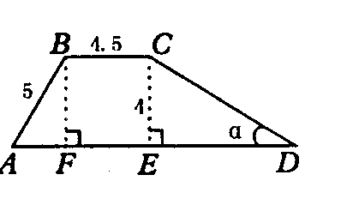
（2）如图，一段河坝的断面为梯形ABCD，试根据图中数据，求出坡角。和坝底宽AD。(i＝CE:ED，单位米，结果保留根号)

7.学习反思：

